2021届2+2中外联合培养项目学生协力相片采集说明
2021届2+2中外联合培养项目学生学历相片采集采用移动端小程序（下附二维码）进行，为保证采集效果，请同学们认真阅读，注意妆容。使用中有问题可以在线客服联系。本次线上小程序采集相片的截止时间为2020年12月31日，请同学们务必在规定时间采集相片。

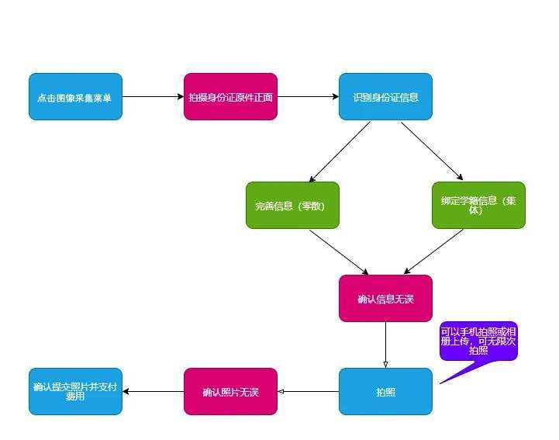

广东图像采集中心

注意事项
一、所采集相片将用于毕业证书制作、并上传学信网作教育部学历验证使用，请本人严肃对待。上传后无法撤销，影响毕业证书相片等问题由学生本人负责。
1、请毕业生务必在指定的时间进行信息采集。
2、为了保证采集效果，请同学们认真对待，注意妆容，特要求：
1）背景：应均匀无渐变，不得有阴影、其他人或物体。可选用浅蓝色（参考值RGB<100,197,255>)、白色（参考值RGB<255，255，255>)或浅灰色（参考值RGB<240，240,240）。
2）人物姿态与表情：坐姿端正，表情自然，双眼自然睁开并平视，耳朵对称，左右肩膀平衡，嘴唇自然闭合。
3）眼镜：常戴眼镜者应佩戴眼镜，但不得戴有色（含隐形）眼镜，镜框不得遮挡眼晴，眼镜不能有反光。
4）佩饰及遮挡物：不得使用头部覆盖物（宗教、医疗和文化需要时，不得遮挡脸部或造成阴影）。不得佩戴耳环、项链等饰品。头发不得遮挡眉毛、眼睛和耳朵，不宜化妆。
5）衣着：应与背景色区分明显，不允许穿蓝色衣服，避免复杂图案、条纹。
3、在拍照过程中如有问题请与在线客服联系。
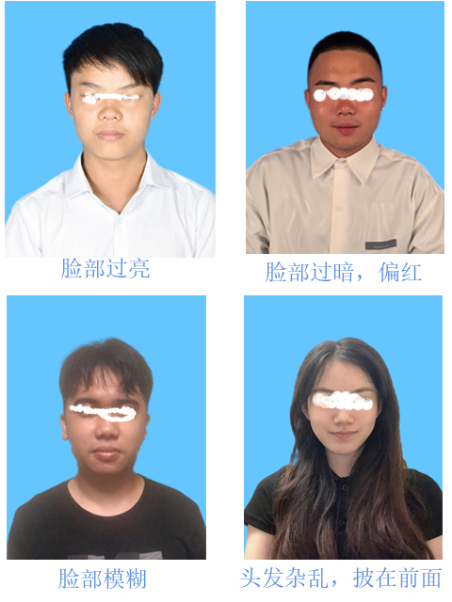
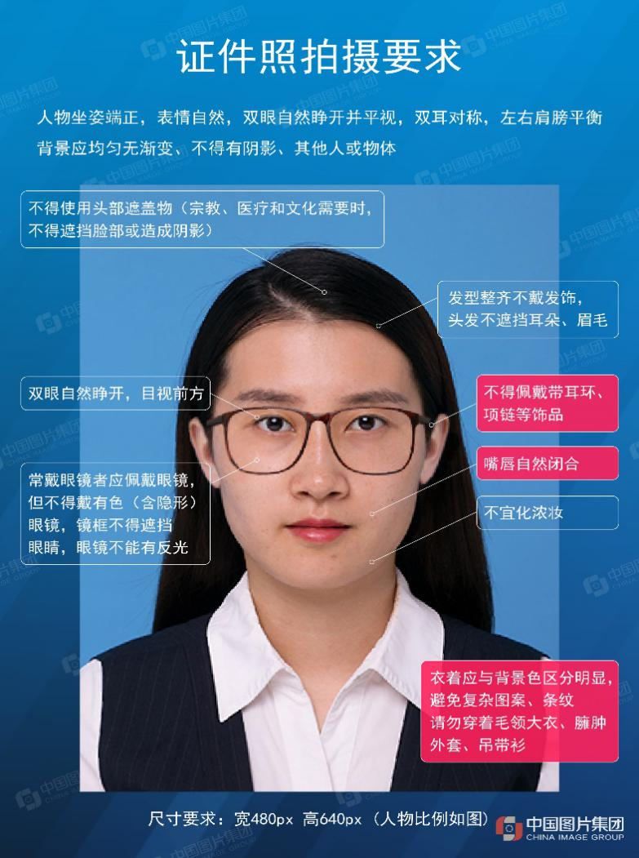

右边的不合格照片

4、通过小程序采集（上传）相片后，纸质相片与电子相片都将由图片社统一制作并统一寄送回学校。因此无须填写与更改邮寄地址。
*学生完成相片采集后图片社48小时内审核图片，48小时内请学生留意一下微信信息提交的相片是否审核通过，如果核审不通过请在审核后 48小时内重新提交合格图片，逾期不提交视为没拍。（若多次审核不通过的同学请进入小程序下载已上传的图片检查）

5、小程序上传只能识别中国大陆身份证证件。

6、线上采集费用为60元（含采集费，图像标准化处理服务费，图像信息光盘制作费），费用线上支付完成。

操作方法（2020年12月31日截止）
1.扫描以下二维码，关注公众号，点击图像采集进入小程序
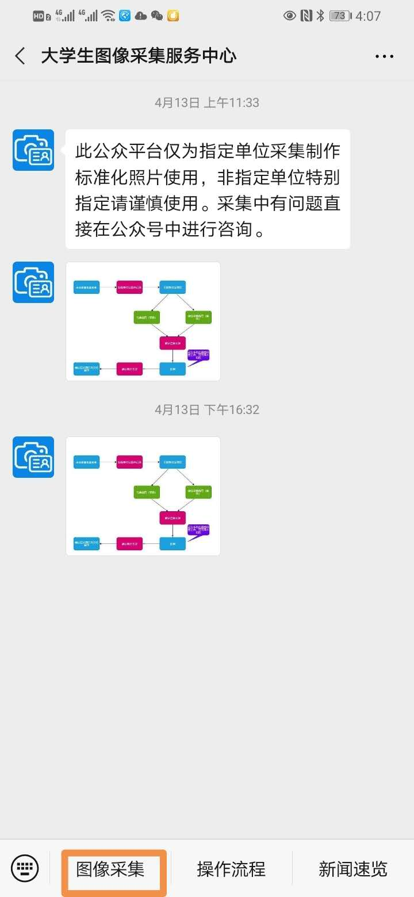

2.验证身份：

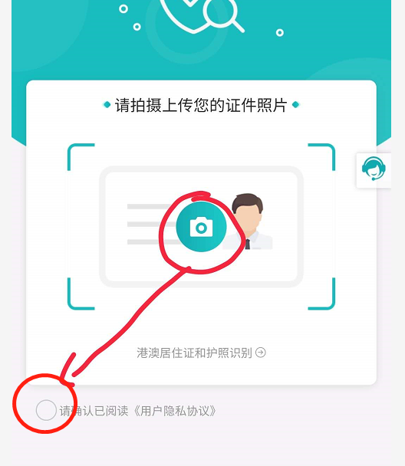
个别手机由于屏幕尺寸太小（5.4寸屏幕以下的手机），无法显示完整界面且无法勾选协议，请使用大尺寸手机操作。

点击中间“相机”图标后，勾选协议点击下一步。
系统会自动识别证件上的名字与身份证号并关联学生相关信息。（如无法打开相机拍摄身份证请点击右上角“…”符号进入设置打开摄像头）
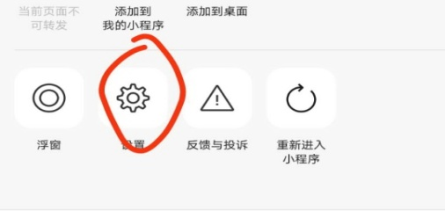
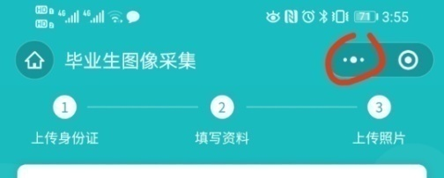

*学生的基本学籍信息以及邮寄信息学校已统一上报，学生无需填写与更改。如遇到请填写邮寄信息或电话格式有误时请先填写个人手机号，详细地址出写上“统一邮寄”。

3.上传相片：
建议采用学生本人在正规照相馆拍摄的证件照进行上传。如无条件者，可以请他人协助通过相机拍摄多张后存相册，选择较优效果的上传。不建议使用小程序即时拍摄功能。
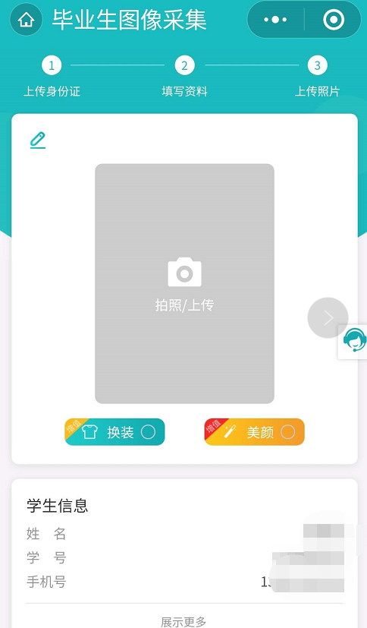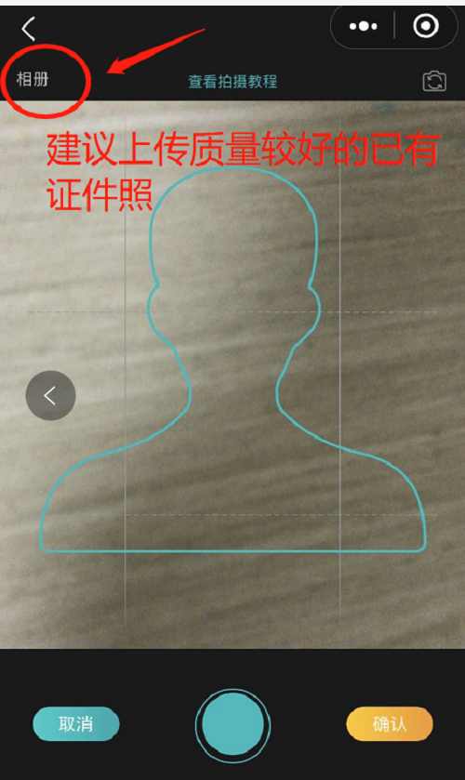

请勿使用手机前置摄像头自拍，勿翻拍已有照片。如条件允许，建议去正规照相馆拍摄证件照后将电子相片保存手机相册进行上传。采集中心不建议本人使用手机拍摄上传，尤其是使用前置手机拍摄上传。（*保存到手机相册的照片请先按下图标准进行裁剪，请勿拉伸照片使图像比例失衡。*拍摄时请勿化浓妆，头发不能遮挡眉毛耳朵，长头发的请把头发披在肩后。*上传照片脸部光线请勿过暗，过亮，请勿偏色。有水印的图片请勿上传）
4.审核
学生完成相片采集后图片社48小时内审核图片，48小时内请学生留意一下微信信息提交的相片是否审核通过。
（1）审核通过则完成上传采集过程。
（2）如果核审不通过请在审核后 48小时内重新提交合格图片，逾期不提交视为没拍。（若多次审核不通过的同学请进入小程序下载已上传的图片，自行检查图片质量）

